Titel: A Bad Day for Jayden

Tema: 'Identity', 'Friendship' and 'Family'
Fag: Engelsk
Målgruppe: 5.-6. klasse
Data om læremidlet:
Bog: Tony Bradman, Barrington Stoke, 2020
Bogen handler om Jayden, som har det svært. Han er blevet uvenner med sin bedste ven, og han kæmper med at følge med i skolen. Han vil gerne gøre sit bedste, men det hele synes så svært.
Bogen taler ind i temaerne 'Identity', 'Friendship' og 'Family'. Et perspektiv, i forbindelse med romanen, er det ansvar nogle børn og unge påtager sig i familier, hvor de voksne er udfordrede.

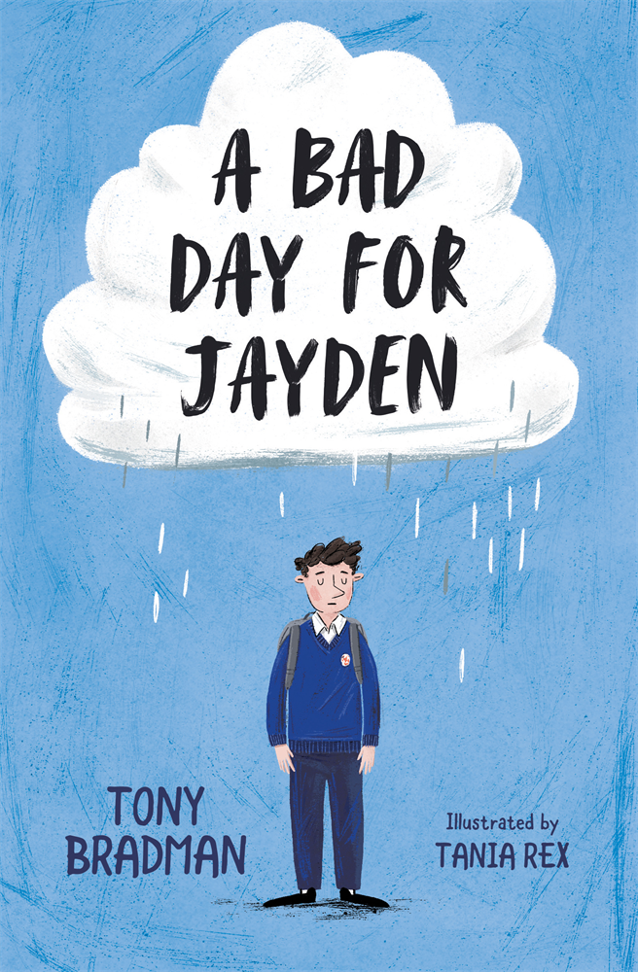
Forsidebillede af romanen

Faglig relevans/kompetenceområder
Bogen kan bruges som afsæt for tekstforståelse, beskrivelser og samtaler. I denne vejledning er lagt vægt på ‘læsning og samtale’, hvor sigtet er, at eleverne begynder at kan indgå i en enkel, spontan samtale om kendte emner, og ift. læsning kan finde specifikke detaljer i forskellige teksttyper. Desuden er der aspekter af ‘interkulturel kontakt’, idet det oplagt at beskæftige sig med, at eleverne kan give eksempler på forskelle og ligheder mellem kultur- og samfundsforhold i eget land og i engelsksprogede områder.

Ideer til undervisningen

Before reading
Førlæseaktiviteterne skal sikre et optimalt fagligt udbytte og fx repetere/aktivere læsestrategier som gæt og fokusering. Eleverne skal forberedes på temaerne og vanskelige ord, som de vil møde i bogen.
Læg op til at eleverne arbejder med forforståelsen, fx ved disse opgaver/spørgsmål. Ordforråd, eleverne skal fokusere på, skal du som lærer udvælge:
- The cover makes me think of…
- What clues does the title give you about the book?
- Listen to your teacher or another student reading the first chapter. What do you think the book is about?
- What do you think the lines on the first page means: “For all the Jaydens and Miss Wilsons everywhere”?
- Practice key vocabulary: in pairs with Knee-to-Knee, or the whole class with Move, Freeze and Speak up!
While reading
Reading - literary circles
Som en optakt til arbejdet med en tekst kan det være en god ide at lade eleverne læse de første kapitler som CL-strukturen rollelæsning, også kaldet ‘literary circles’ (Eleverne deles ind i grupper på tre. 1. elev læser et afsnit højt. 2. elev opsummerer det læste. 3. elev laver overskrift til det læste. Derefter skifter rollerne). Rollelæsning er en effektiv og kommunikativ bearbejdning af tekster, der sikrer forståelse fra starten, og det er derfor et godt differentieringsværktøj, hvor der er faglig spredning i klassen.
Reading - finding ‘evidence’ in the text
Work in pairs.
While reading, note all the sentences indicating that Jayden has a difficult time at home.
Her er eksempler fra bogen, hvormed du kan illustrere opgaven ovenfor:
Mum hadn’t done any clothes washing for a while, the fridge was almost empty, he had to wake her up first, Mum slept on a sofa-bed, and Jayden knew it wasn’t very comfy, Mum…it’s time to get up, Jayden worried about what would happen if they ran out of money, Jayden went on with what he had to do, Jayden gave her something to eat, why hasn’t she (mum) got up again? …. she hasn’t been feeling very well, went to check on mum, his mind kept on slipping back to his own problems, he never had time to do his homework at home, he had so much to be angry about.

Describe the persons
- Choose a character that you will describe e.g., Jayden, Dylan, Miss Wilson, Luca or mum. Write notes while reading. How does the person look, feel and act?
- With a student who has focused on the same character make an oral presentation to each other describing your character. Did you agree?
- You could also describe a person from the chapter that you have just read and let a partner/group guess who you are talking about.
Conversation - use the pictures
While reading, talk about the pictures page 5, 8, 11, 18, 22, 31, 37, 41, 46 or 51.
You could also choose one picture and tell a part of the story from it. What do you think will happen next?
Language use (disse opgaver kan også anvendes ‘after reading’)
Watson’s wall
Do a Watson’s Word Wall with vocabulary from the book.
Play Taboo
Explain a word from the chapter that you have just read, without using the word itself. Your partner has to guess it. Take turns.
After reading
Act it out
Når elever skal dramatisere en scene eller stille spørgsmål til en af bogens figuerer, viser de, hvorvidt de har forstået scenen eller karakterens rolle i bogen.
  - Act a scene from the book.
  - You are one of the characters in the story, and you are being interviewed. Prepare the questions, practice and show the interview for your group.
Kultur og samfund
Conversation
Et perspektiv, i forbindelse med romanen, er det ansvar, nogle børn og unge påtager sig i familier, hvor de voksne er udfordrede. Læg op til at tale med eleverne om de forhold, Jayden oplever, og den måde hans lærer takler sin bekymring for ham på. Lad dem tale om antagelser, de har om danske børn og sammenligne. Har nogle børn mon lignende forhold, eller har eleverne mødt en lærer, som tog fat i problemer, en elev havde?
Hvad med den mobning, som Jayden oplever?
Questions
Der kan hentes inspiration i disse spørgsmål:
- Why has things changed for Jayden?
- What do you think of the responsibility that Jayden has or takes in his family?
- What do you think of the way the other boys are treating Jayden?
- What do you think when hearing about Jayden’s worries about things at home?

Supplerende materialer
Kortfilmen One small step Den beskriver børn med lignende hjemmeudfordringer og ansvar hjemme, men i USA. Filmen kan ses på mellemtrinnet, men selve den pæd. vejledning og bearbejdningen af filmen ud fra den, er målrettet udskolingen.

